ARBETSPLATSUNDERSÖKNING

HANDLEDNING till chef –
arbeta med APU-resultatet



Inledning
Arbetet med arbetsplatsundersökningen (APU) är en del av Haninge kommuns systematiska arbetsmiljöarbete (SAM), se figur 1. APU-resultatet är en lägesrapport för var vi befinner oss i vår utveckling av arbetsmiljö och verksamhet. Hur långt har vi kommit? Hur ser vår arbetsmiljö ut? Vad i tidigare handlingsplan behöver ses över? Visar APU-resultatet på några nya åtgärds- eller utvecklingsområden?

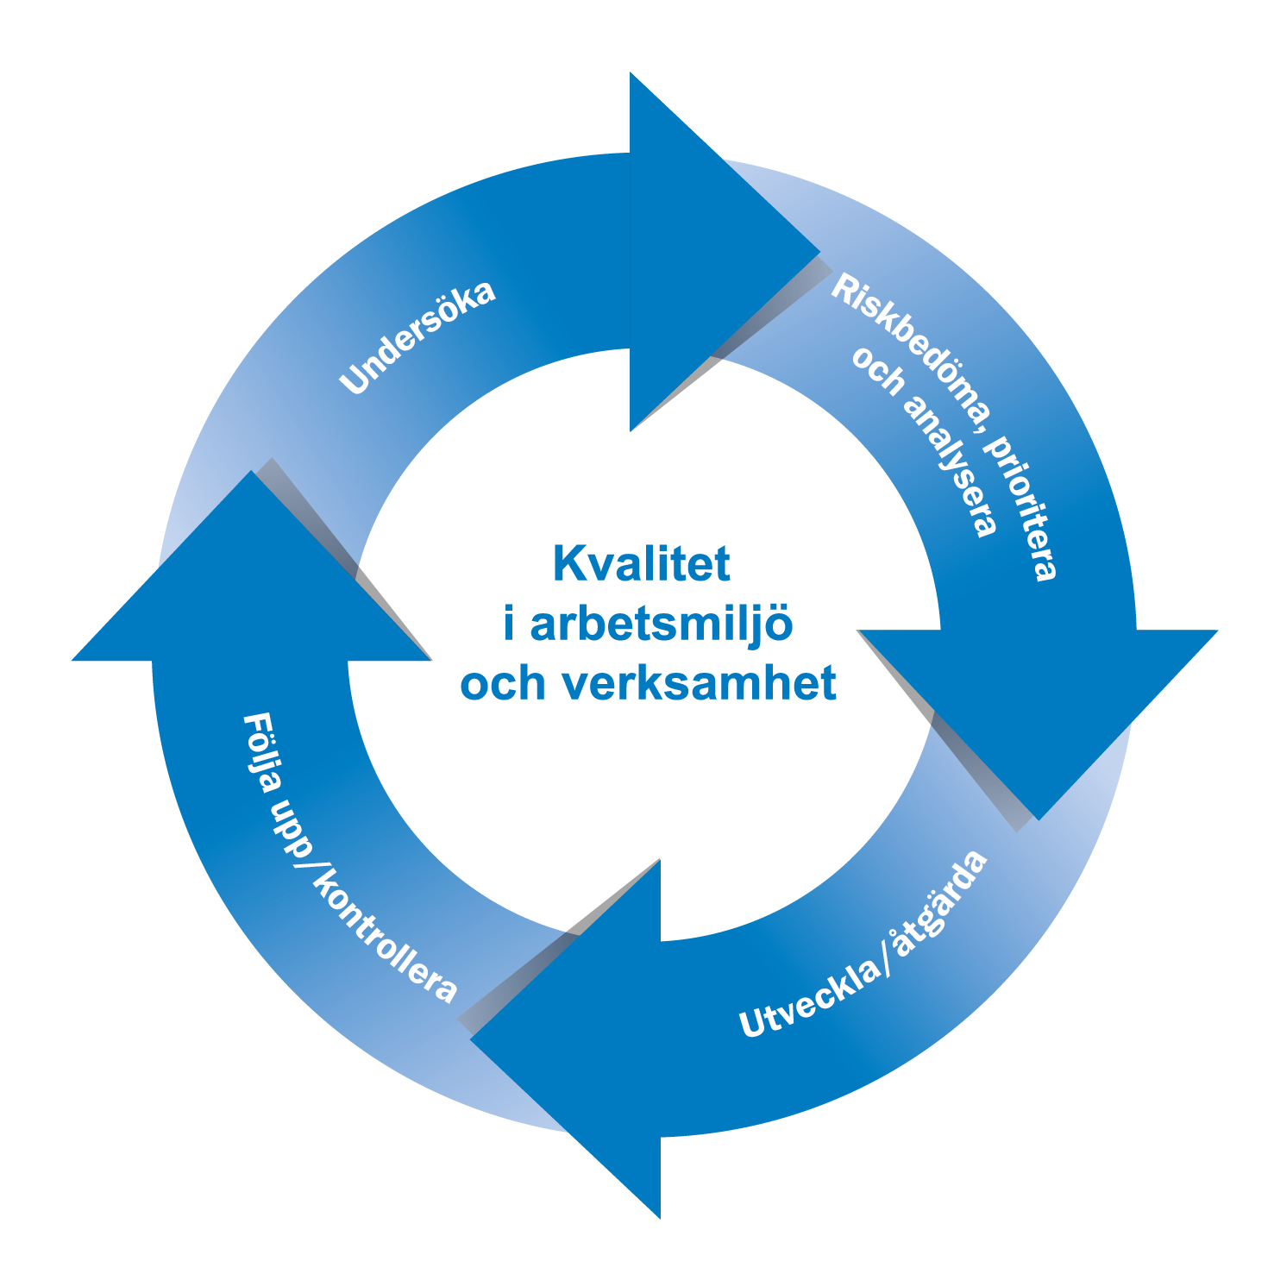
Figur 1. Haninge kommuns hjul för systematiskt arbetsmiljöarbete (SAM-hjul).

Förberedelser - Inför arbete med APU-resultatet

Tidsåtgång: Cirka 1–2 timmar.
Genomförandeform: Arbetsmöte med dialog och reflektion som arbetssätt på arbetsplatsträff (APT) eller planeringsdag.
Målgrupp: Chef och medarbetare.
Syfte: Utifrån APU-resultatet identifiera, prioritera och analysera åtgärds- och utvecklingsområden. Analysen blir sedan underlag för att uppdatera er handlingsplan.
Mål: Att vi har en uppdaterad handlingsplan för fortsatt utveckling av vår arbetsmiljö och verksamhet.
Material: Presentationsmaterial APT – arbeta med APU-resultatet (powerpoint).

- Planera in tid på APT eller planeringsdag, så snart som möjligt efter resultatet är klart.
- Planera dessutom in uppföljning av de rutiner och tidsplaner ni redan har för ert systematiska arbetsmiljöarbete.
- Förbered presentation av arbetsgruppens nuläge:
  - Föregående års APU-resultat.
  - Tidigare planer för arbetsmiljöarbetet och verksamhetsutveckling.
  - Statistik för sjukfrånvaro, personalomsättning genom egen uppsägning och incidentrapportering av tillbud, olyckor och arbetssjukdom.
  - Ytterligare omständigheter, till exempel ny chef eller omorganisation.
- Skicka ut APU-resultatet till medarbetarna, så att de har möjlighet att läsa igenom innan APT.
- Läs in dig på presentationsmaterial APT – arbeta med APU-resultatet (powerpoint) samt gå igenom förslag på körschema som ligger i materialet. Anpassa presentationen till dig och din verksamhet.
- Bjud in ditt skyddsombud till separat möte. Samverkan kring APU är en viktig del av det systematiska arbetsmiljöarbetet och det är viktigt att skyddsombudet får möjlighet att delta i riskbedömning och åtgärdsförslag. Observera att skyddsombudet ska vara med i egenskap av medarbetare vid arbetet med resultatet på APT.
  - Skicka kopia av APU-resultatet och nulägespresentationen till skyddsombudet i förväg.
  - Gör tillsammans med skyddsombudet en riskbedömning gällande de frågeområden i årets APU-resultat där ni anser att det behövs, exempelvis de frågeområden som fått en stor andel gult och rött. För riskbedömningen används följande mall: Risk- och konsekvensbedömning, handlingsplan.
  - Observera att i de fall er risk- och konsekvensbedömning hamnar på riskmatrisens orange eller röda fält, behövs åtgärd omedelbart eller snarast.
  - Sammanställ även tidigare identifierade riskfaktorer utifrån fysisk, organisatorisk, social och digital arbetsmiljö samt lika rättigheter och möjligheter (diskriminering). Finns det något ni vill lyfta in när APU-resultatet presenteras för att synliggöra helheten?
- Ta reda på hur du eskalerar åtgärdsförslag som inte kan hanteras på din ansvarsnivå.
- För att kunna arbeta med resultatet på bästa sätt, förbered smågrupper om cirka 3 - 5 medarbetare.
- Skriv ut Analysverktyget i A3-format till vardera grupp alternativt använd den digitala ifyllnadsbara versionen av Analysverktyget.
- Förbered material för mötet: block, pennor, utskrifter av APU-resultatet, blädderblock, post-it-lappar alternativt Mentimeter (se instruktion nedan) - allt efter era behov.

På APT – Arbete med APU-resultatet

- Använd Presentationsmaterial APT – arbeta med APU-resultatet (powerpoint).
- Presentera syfte och mål för arbetet med APU-resultatet.
- Gå kort igenom resultatet för APU. Fastna inte för länge på denna punkt då mötet ska vara framåtsyftande. Vid behov kompletterar chef och skyddsombud med tidigare identifierade åtgärds- och utvecklingsområden som inte fångats upp i APU-resultatet men som kan behöva synliggöras.
- Övning 1: Undersökning och dialog kring åtgärds- och utvecklingsområden. Det finns två sätt att genomföra övningen på:
1. Med post-it-lappar
  - Dela ut post-it-lappar och pennor till alla kollegor. Dela redan nu in i grupper om 3 - 5 kollegor.
  - Reflektera enskilt: Fundera själv utifrån resultatet i APU och ställ dig frågan ”Vad är viktigt för att jag ska må bra i arbetet och för att kunna göra ett bra jobb?” Skriv upp på post-it lappar. Ett utvecklingsområde per post-it-lapp för att i nästa steg underlätta vid gruppering. Tid cirka 2 - 3 minuter.
  - Reflektera i smågrupper (3 - 5 kollegor): Berätta för varandra i den lilla gruppen vad du skrivit. Låt alla berätta. Komplettera eventuellt med ytterligare post-it-lappar. Tid cirka 10 minuter.
  - Reflektera i hela arbetsgruppen. Tid cirka 15 minuter.
2. Genom menti.com
  - Observera att du som chef behöver ha förberett på webbsidan www.mentimeter.com:
    - Skapa ett konto om du inte redan har det. Det är kostnadsfritt.
    - När du kommit in på sidan www.mentimeter.com tryck ”+ New Menti” och skapa ett namn för din presentation.
    - Välj sedan ”slide type” ”Open Ended” och lägg in frågan ”Utifrån APU-resultatet ställ dig frågan: Vad behöver jag för att må bra i arbetet och kunna göra ett bra jobb?” under ”Your question”.
    - Välj ”Speech bubbles” som ”Resultat layout” och klicka i knappen ”Extras” som tillåter medarbetarna att svara flera gånger. Klicka sedan på knappen ”Done”.
    - Därefter går du in på knappen ”Share” och på ”Access code expiration” och klickar i 7 dagar. Observera att du inte kan förbereda undersökningen på mentimeter.com tidigare än 7 dagar innan ni har er workshop. För att ha mentipresentationen öppen mer än 7 dagar krävs licens som kostar.
  - När det är dags för undersökningen delar du koden (som skapas samtidigt som du gör din mentipresentation) med dina medarbetare.
  - Dina medarbetare går in via menti.com och använder koden för undersökningen och svarar på frågan: ”Utifrån resultatet i APU ställ dig frågan: Vad behöver jag för att må bra i arbetet och kunna göra ett bra jobb?”. Tid cirka 2 - 3 minuter. Observera att de kan svara på frågan flera gånger.
  - Det som kommer fram i undersökningen visar du i presentationsläge på mentimeter.com. Reflektera i smågrupper (3 - 5 kollegor). Tid cirka 10 minuter.
  - Reflektera i hela arbetsgruppen. Tid cirka 15 minuter.
- Paus. Tid cirka 15 minuter. Under pausen grupperar du som chef eller ni tillsammans post-it-lapparna eller det som inkommit via menti.com.
- Övning 2: Prioritering - vilka åtgärds- och utvecklingsområden är det viktigast att arbeta vidare med? Vad skapar mest värde och nytta för arbetsmiljön och verksamheten? Här finns det två sätt att genomföra övningen på:
1. Med post-it-lappar
  - Titta igenom grupperingen av post-it-lappar, det vill säga resultatet av dialogen.
  - Prioritera cirka 1 till 3 åtgärds- och utvecklingsområden genom att rösta. Varje medarbetare har tre poäng var som de fördelar på de prioriterade områdena. En medarbetare kan sätta en prick på tre olika utvecklingsområden alternativt sätta alla tre prickar på ett och samma utvecklingsområde. Observera att röstningen är individuell.
2.Genom menti.com
  - Här behöver du som chef återigen förbereda på webbsidan www.mentimeter.com genom att lägga in de grupperingar som du gjort utifrån resultatet av undersökningen.
  - När du kommit in på webbsidan klickar du ”+ New Menti” och skapar ett namn för din presentation. Denna gång väljer du ”Slide type” ”100 points” som du hittar under ”advances questions”. Här skriver du in texten på de grupperingar du gjort utifrån det som inkommit vid kartläggningen. Klicka sedan på kanppen ”Done”. Därefter går du in på knappen ”Share” och på ”Access code expiration” och klickar i 7 dagar. När det är dags för prioriteringen delar du koden (som skapas samtidigt som du gör din mentipresentation) med dina medarbetare.
  - Dina medarbetare går in via menti.com och använder koden för prioritering. Medarbetarna röstar sedan fram de åtgärds- och utvecklingsområden som är viktigast att arbeta vidare med utifrån vad som skapar mest värde och nytta för arbetsgruppen, verksamheten och arbetsmiljön. Varje medarbetare har 100 poäng att fördela. Dessa fördelas ut på de åtgärds- och utvecklingsområden som upplevs viktigast. Det går att lägga 100 poäng på ett område.
- Övning 3: Analys och underlag inför uppdatering av handlingsplan med hjälp av Analysverktyget. Fokusera på önskat läge och vilka aktiviteter som ni behöver göra för att gå mot det önskade läget det vill säga ruta 1 och 5.
  - Reflektera i smågrupper (3 - 5 kollegor): Dela ut de prioriterade utvecklingsområdena till grupperna att analysera med hjälp av Analysverktyget. Ett område per grupp. Utse någon som är tidtagare, någon som är fokushållare (ser till att medarbetarna pratar om rätt saker) och någon som antecknar det som kommer fram under tiden som de för dialog för att få bra underlag in till handlingsplanen).
  - Önskat läge: Hur vill vi ha det?
  - Resurser och Aktiviteter: Vad behöver vi göra för att gå från nuläge till önskat läge?
  - Om medarbetarna hinner går de även igenom rutorna Nuläge, Hinder och Resurser.
  - Dela era reflektioner i storgruppen.
  - Efter grupparbetet lämnar grupperna in Analysverktyget som nu innehåller anteckningar till dig som chef. Anteckningarna i Analysverktyget blir underlag för att uppdatera er handlingsplan.
- Avslutning. Berätta att nästa steg är att ta med underlaget från analyserna för att uppdatera er handlingsplan. Den uppdaterade handlingsplanen presenteras vid nästa APT.
- Tack för idag!
Mer information hittar du i powerpointbilderna Presentationsmaterial APT - arbeta med APU-resultatet (powerpoint). I powerpointbilderna finns även manus kopplade till varje bild i anteckningsfältet. Se även körschema här nedanför.

Översikt körschema
Observera att tiderna är ungefärliga.

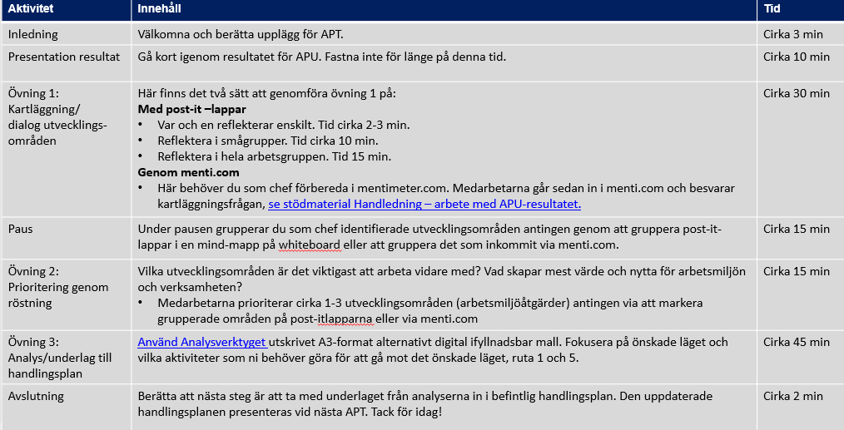

Nästa steg – Ta fram en handlingsplan
Efter APT sammanställer chef och skyddsombud det som identifierats i riskbedömningen och analysen och uppdaterar er befintliga handlingsplan. Den uppdaterade handlingsplanen presenteras vid nästa APT.

Nästa steg – Genomför och följ upp handlingsplanen
- Som en del i det systematiska arbetsmiljöarbetet är nästa steg att arbeta med handlingsplanen genom att åtgärda och utveckla de prioriterade områdena.
- Bland de prioriterade områdena kommer vissa frågor att hanteras av dig som enskild chef eller av enskilda medarbetare. Andra områden kommer behöva lösas genom att skapa en tillfällig utvecklingsgrupp eller genom att föra dialog med annan nivå eller annan del av organisationen.
- Boka in tid på APT för arbete med åtgärds- och utvecklingsområdena.
- Boka in tid på APT för att följa upp och utvärdera att utvecklingsarbetet får de effekter som är nödvändiga för att utveckla arbetsmiljön och verksamheten.

Stöd i utvecklingsarbetet
Mer information om kommunens systematiska arbetsmiljöarbete (SAM) hittar du på HINT.

Kontakta HR på hr@haninge.se om du vill du ha stöd eller ett bollplank i ditt utvecklingsarbete.

